СОДЕРЖАНИЕ
ВВЕДЕНИЕ
1 ЦЕЛЬ, ЗАДАЧИ И ГРАНИЦЫ ПРОЕКТА
2 ПРОЕКТИРОВАНИЕ МОДУЛЕЙ
3 ТРЕБОВАНИЯ К СИСТЕМЕ
4 МОДЕЛЬ И ХРАНЕНИЕ ДАННЫХ
5 РЕАЛИЗАЦИЯ И ЗАПУСК ПРОЕКТА
6 ПРОВЕРКА РАБОТОСПОСОБНОСТИ
7 ДАЛЬНЕЙШЕЕ РАЗВИТИЕ
ЗАКЛЮЧЕНИЕ
СПИСОК ИСТОЧНИКОВ

ВВЕДЕНИЕ
В караоке заявки на песни часто передают диджею устно или записывают на бумаге. При большом количестве гостей становится трудно следить за порядком выступлений: одни посетители уточняют время ожидания, другие повторно заказывают уже добавленный трек. Для ресторана важно, чтобы выбор музыки был удобен гостю и при этом оставался под контролем сотрудника заведения.
Для решения этой задачи разработано веб-приложение Encore. Гость открывает сайт по QR-коду, выбирает номер столика и отправляет заявку на композицию. Диджей видит заявки в своём пульте, одобряет их и управляет очередью. Посетители могут следить за статусом и голосовать за песни других столиков.
Серверная часть выполнена на C# с использованием ASP.NET Core. В проекте реализованы два функциональных модуля: гостевой и модуль диджея. Идентификация, каталог и голосование входят в гостевой модуль; настройки и отчёт относятся к пульту диджея. Такое разделение соответствует двум основным участникам работы системы.

1 ЦЕЛЬ, ЗАДАЧИ И ГРАНИЦЫ ПРОЕКТА
Цель проекта — разработать информационную систему для приёма музыкальных заявок в караоке и управления очередью выступлений. Гость должен пользоваться системой без регистрации, а диджей — подтверждать заявки и контролировать программу вечера.

1.1 Задачи проекта
— организовать вход по QR-коду и выбор из 12 столиков;
— подготовить каталог из 60 композиций с поиском и фильтром по жанру;
— реализовать создание заявки, проверку дубликатов и лимита на столик;
— добавить голосование и расчёт примерного времени ожидания;
— предоставить диджею модерацию, запуск и завершение выступлений;
— сохранять заявки и настройки после остановки приложения;
— проверить гостевой интерфейс и пульт в браузере;

1.2 Границы реализации
Текущая версия управляет заявками и временем выступления. В каталог включены названия, исполнители и справочные длительности песен. Аудиозаписи, тексты караоке и проигрыватель не подключены. Также не реализованы платежи, кассовая интеграция, отдельная панель администратора и регистрация гостей. Эти функции рассматриваются как возможное продолжение проекта.

2 ПРОЕКТИРОВАНИЕ МОДУЛЕЙ
Приложение разделено на два модуля по действиям пользователей. Общие правила очереди, хранение данных и генерация QR-кодов используются обоими модулями и не выделяются в самостоятельные пользовательские разделы.

2.1 Гостевой модуль
При открытии сайта без действующего сеанса появляется окно выбора столика. Доступны номера от 1 до 12. Сервер проверяет выбранный номер, создаёт сеанс сроком на четыре часа и сохраняет его идентификатор в HttpOnly cookie. Гостю не требуется вводить имя, телефон или адрес электронной почты.
Общий QR-код ведёт на главную страницу с выбором столика. Индивидуальные коды, доступные в пульте диджея, сразу подключают определённый столик. При необходимости гость может изменить номер кнопкой на главной странице. Выбор номера не подтверждает нахождение человека в заведении, поэтому в настоящем ресторане потребуется дополнительный контроль доступа.
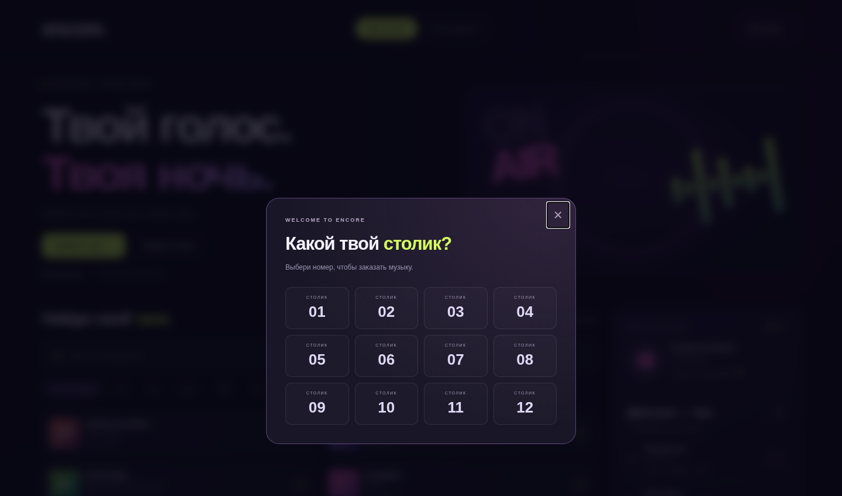
Рисунок 1 — Выбор столика при входе
Каталог содержит 60 записей. При стандартных настройках показываются 58: одна композиция с признаком explicit и одна длительностью больше 360 секунд скрыты. Поиск работает по названию и исполнителю без учёта регистра. Жанр выбирается кнопками над списком песен.
Перед созданием заявки проверяются сеанс, существование трека, доступность приёма, фильтры и лимиты. По умолчанию один столик может иметь две активные заявки. Повторно заказать ту же композицию с того же столика, пока она находится в очереди или исполняется, нельзя.
После отправки гость видит заявку в очереди. Число голосов, статус и примерное ожидание обновляются каждые три секунды. Голосовать разрешается за чужую активную заявку; один столик может отдать ей только один голос. В истории отображаются завершённые заявки выбранного столика.
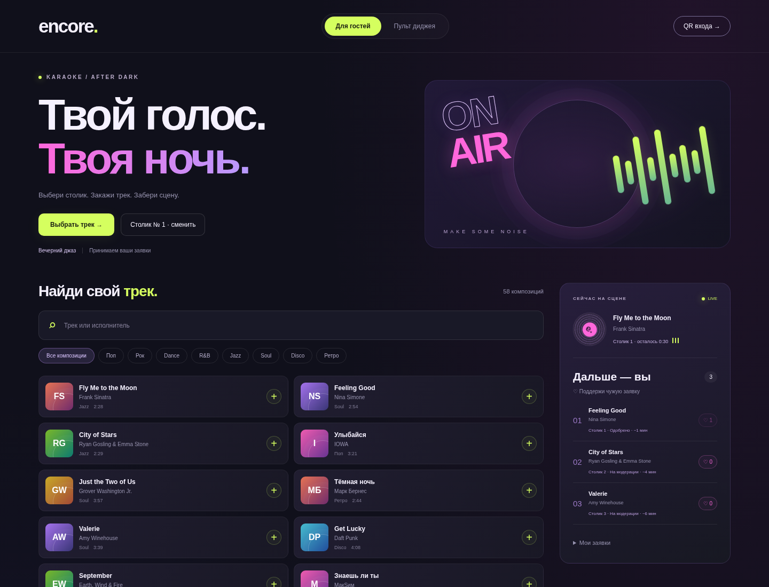
Рисунок 2 — Каталог композиций и очередь

2.2 Модуль диджея
Для входа в пульт используется пароль. В локальном учебном режиме доступен пароль encore-demo. На публичном сервере задаётся собственный пароль через переменную ENCORE_DJ_PASSWORD; встроенный пароль там не действует. Маршруты пульта проверяют авторизацию на сервере, независимо от видимости кнопок в браузере.
Новая заявка получает статус waiting. Диджей сначала одобряет её, после чего может запустить выступление. Запуск без одобрения запрещён. Одновременно исполняется только одна композиция. По окончании диджей завершает выступление либо пропускает его; таймер также завершает заявку по её длительности. Следующую песню диджей запускает вручную.
Таблица 1 — Действия диджея
Действие | Результат
Одобрить | Заявка допускается к исполнению.
На сцену | Одобренная заявка становится текущей.
Завершить | Текущая заявка переносится в историю.
Отклонить | Заявка снимается с очереди с указанием стандартной причины.
Пропустить | Активная заявка снимается с очереди.

В настройках задаются лимит заявок на столик, максимальная длительность и доступность explicit-композиций. Приём новых заявок можно временно остановить. Название программы, например «Караоке-вечеринка», показывается гостям, но само по себе не меняет фильтр жанров.
Пульт показывает количество заявок и голосов, содержит историю, ссылки и QR-карточки столиков. Для отчёта предусмотрена выгрузка CSV с датой заявки, номером столика, композицией, исполнителем, статусом и числом голосов.
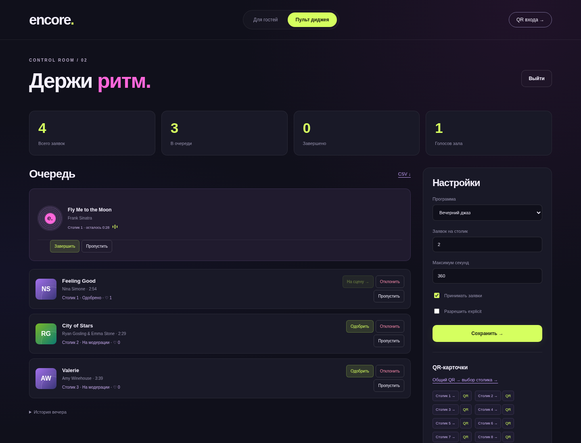
Рисунок 3 — Пульт диджея

3 ТРЕБОВАНИЯ К СИСТЕМЕ

3.1 Функциональные требования
Таблица 2 — Основные требования
Код | Требование
FR-01 | Вход по общему QR с выбором столика либо по индивидуальному QR.
FR-02 | Каталог, поиск по названию и исполнителю, фильтр жанров.
FR-03 | Создание заявки после проверки сеанса и лимитов.
FR-04 | Голосование за чужие заявки без повторных голосов одного столика.
FR-05 | Показ статуса, позиции и примерного ожидания.
FR-06 | Авторизация и модерация в пульте диджея.
FR-07 | Запуск, завершение, отклонение и пропуск заявки.
FR-08 | Сохранение настроек и выгрузка CSV.

3.2 Ограничения и безопасность
Гостевые операции изменения ограничены десятью запросами в минуту с одного IP-адреса. Для попыток входа в пульт действует отдельный такой же лимит. При превышении сервер отвечает кодом 429. Автоматическая блокировка столика не реализована.
Cookie сеанса недоступна JavaScript. Для запросов изменения проверяется источник Origin, а данные при вставке в HTML экранируются. На сервере с HTTPS cookie получает признак Secure. Заголовки reverse proxy принимаются только от явно заданного доверенного IP-адреса.
Сайт должен оставаться удобным на телефоне. Для этого каталог и очередь перестраиваются в одну колонку на узком экране. Декоративная анимация отключается, если пользователь выбрал уменьшение движения в настройках устройства.

4 МОДЕЛЬ И ХРАНЕНИЕ ДАННЫХ
Для учебной версии используется файл App_Data/state.json. В нём сохраняются столики, заявки, голоса и настройки. Сначала записывается временный файл, затем он заменяет основной. Операции синхронизируются внутри одного серверного процесса. Внешняя СУБД в текущую версию не входит.
Таблица 3 — Объекты данных
Объект | Основные поля
Track | Id, Title, Artist, Genre, Duration, Explicit.
RestaurantTable | Number, Token.
GuestSession | Id, Table, Expires.
RequestItem | Id, TrackId, Table, Status, Created, Started, Reason, Votes.
Settings | TableLimit, AllowExplicit, MaxDuration, Mood, Accepting.

Каталог расположен в Core/TrackCatalog.cs. Идентификаторы первых записей сохранены, чтобы прежние заявки продолжали ссылаться на те же песни. При обновлении старой версии восемь столиков дополняются до двенадцати; существующие токены и заявки не удаляются.
Гостевые сеансы находятся в памяти и после перезапуска создаются заново. Ключи авторизации диджея сохраняются в App_Data/keys. Доступ к этому каталогу необходимо ограничить. Для нескольких одновременно работающих серверов потребуется база данных вместо общего JSON-файла.

4.1 Порядок очереди и ожидание
Сначала в очереди располагаются одобренные заявки, затем ожидающие модерации. Внутри каждой группы выше находится заявка с большим числом голосов. При равенстве используется время создания: раньше поданная заявка идёт первой.
Ожидание складывается из оставшегося времени текущего выступления и длительностей песен перед выбранной заявкой. Например, если до конца выступления осталось 60 секунд, а перед заявкой есть песня длительностью 180 секунд, оценка составит четыре минуты. После голосования или действий диджея порядок может измениться, поэтому это ориентир, а не точное время выхода.

5 РЕАЛИЗАЦИЯ И ЗАПУСК ПРОЕКТА

5.1 Использованные технологии
Сервер выполнен на ASP.NET Core 8 с HTTP API. Интерфейс использует HTML, CSS и JavaScript без отдельной сборки frontend. Для QR применяется QRCoder 1.6.0. Версии NuGet-зависимостей зафиксированы в packages.lock.json. Для обновления очереди применяется периодический HTTP-опрос, а не WebSocket.
Неоновое оформление сочетает тёмный фон с лаймовыми, розовыми и фиолетовыми элементами. На гостевом экране оставлены короткое приветствие, выбор столика, каталог и очередь. Обложки созданы из градиентов и инициалов; изображения музыкальных альбомов и аудиозаписи в проект не включены.

5.2 Структура проекта
Таблица 4 — Основные файлы
Путь | Назначение
Program.cs | Настройка сервера, авторизации и ограничений.
Modules/GuestModule.cs | Маршруты гостевого модуля.
Modules/DjModule.cs | Защищённые маршруты пульта.
Core/MusicStore.cs | Правила, очередь и сохранение данных.
Core/TrackCatalog.cs | Каталог композиций.
wwwroot | Страницы, стили и JavaScript.
scripts | Проверки и подготовка документации.
deploy | Настройки и инструкция размещения на VPS.

5.3 Запуск на компьютере
Для запуска исходного проекта нужен .NET SDK 8.0.425 или новее. Команда выполняется в папке, где находится Encore.csproj:
dotnet run
После запуска сайт открывается по адресу http://localhost:5080. Профиль Development используется для демонстрации. Конфигурация допускает более новые major-версии SDK и runtime; текущие проверки выполнены на SDK 8.0.425.
Для показа на другом компьютере подготовлен отдельный пакет Encore_Windows_x64.zip. Он содержит приложение и .NET runtime для Windows 10/11 x64. После полной распаковки запускается Start_Encore.bat; браузер открывается автоматически. Устанавливать .NET и подключаться к Интернету не требуется. Программа всё равно использует локальный сервер, но адрес не нужно вводить вручную. Выполнение этого пакета непосредственно на Windows в данной среде не проверялось.

5.4 Размещение на сервере
Для постоянного доступа через Интернет нужны VPS с установленным Docker Compose и домен, направленный на IP сервера. В комплект включены Dockerfile, compose.yaml и настройки Caddy. После копирования .env.example в .env задаются домен DOMAIN и собственный пароль ENCORE_DJ_PASSWORD.
sudo docker compose up -d --build
Эта команда собирает образ и запускает приложение вместе с Caddy в фоновом режиме. При настроенном DNS и открытых портах 80 и 443 Caddy получает HTTPS-сертификат. Общий QR после размещения содержит публичный адрес сайта. Данные сохраняются в отдельном Docker volume.
Полная инструкция находится в deploy/SERVER.md. Корректность Compose-конфигурации и Release-publish проверены. Полная Docker-сборка в облачной среде остановилась из-за сетевого запрета загрузки образа Microsoft. Публичный сервер и получение сертификата пока не проверялись.

6 ПРОВЕРКА РАБОТОСПОСОБНОСТИ
Сборка приложения завершилась без ошибок и предупреждений. Сценарий scripts/smoke.py выполнил 69 HTTP-проверок на отдельном сервере с временным хранилищем. Это позволяет проверить правила работы без изменения пользовательских данных.
Таблица 5 — Выполненные проверки
Проверка | Результат
Выбор столика | Доступны 12 номеров; неверный номер отклоняется.
Каталог | Работают поиск и жанры, применяются фильтры explicit и длительности.
Заявки | Отклоняются дубликат и превышение лимита.
Голосование | Чужой голос учитывается; собственный и повторный запрещены.
Пульт | Без входа доступ закрыт; неправильный пароль не принимается.
Модерация | Запуск без одобрения и одновременные выступления запрещены.
Сохранение | Заявки и настройки восстанавливаются после перезапуска.
Обновление столиков | Миграция 8 → 12 сохраняет прежние токены.
QR и отчёт | SVG и CSV выдаются; QR отдельно декодирован в адрес входа.
Production | Демо-пароль отключён, выбор номера работает.
Доверенный прокси | HTTPS-заголовок принимается; cookie получает Secure.

В Chromium выполнен сценарий выбора столика, заказа песен, поиска, входа диджея, голосования и модерации. Гостевой экран и пульт проверены при ширине 390 пикселей: горизонтальной прокрутки нет, необработанные ошибки JavaScript не обнаружены.
Отдельно не проверялись Safari и Firefox, высокая нагрузка, истечение четырёхчасового сеанса, сканирование QR физической камерой и восстановление из резервной копии. Автоматическое завершение по таймеру предусмотрено кодом, но ожидание полного выступления не входило в перечисленные HTTP-проверки.

7 ДАЛЬНЕЙШЕЕ РАЗВИТИЕ
Следующий этап можно начать с переноса данных в СУБД и добавления администрирования. Это позволит изменять каталог без редактирования кода и создавать отдельные учётные записи сотрудников. Остальные модули следует вводить по мере необходимости заведения.
Таблица 6 — Возможные дополнительные модули
Модуль | Возможности
Администрирование | Редактирование каталога, столиков и прав сотрудников.
Проигрыватель | Лицензированные фонограммы, текст караоке и управление звуком.
Аналитика | Популярные песни, активность столиков, графики.
Бронирование | Запись на столики и караоке-комнаты.
Лояльность | Баллы, награды и любимые песни.
Оплата | Оплата музыкального слота, чеки и возвраты.
Экран зала | Очередь и QR на телевизоре.

Перечисленные модули не входят в текущую реализацию. Для проигрывателя потребуются аудиоматериалы с разрешением на использование; для платежей — отдельный платёжный провайдер и обработка подтверждений оплаты.

ЗАКЛЮЧЕНИЕ
В ходе работы создана информационная система Encore на C# с двумя модулями. Гость выбирает столик и композицию, отправляет заявку и следит за очередью. Диджей подтверждает заявки, управляет выступлениями и меняет ограничения. Данные сохраняются после перезапуска, а интерфейс работает на компьютере и мобильном экране.
Основные сценарии проверены через API и в браузере. Подготовлены исходный проект, пакет для показа на Windows и файлы размещения на VPS. Для использования в реальном заведении необходимы дальнейшая проверка сервера, защищённый доступ и подключение законных фонограмм.

СПИСОК ИСТОЧНИКОВ
1. Microsoft. Документация ASP.NET Core. URL: https://learn.microsoft.com/aspnet/core/.
2. Microsoft. Cookie authentication in ASP.NET Core. URL: https://learn.microsoft.com/aspnet/core/security/authentication/cookie.
3. Microsoft. Rate limiting middleware. URL: https://learn.microsoft.com/aspnet/core/performance/rate-limit.
4. QRCoder. Документация библиотеки. URL: https://github.com/codebude/QRCoder.
5. Docker. Установка Docker Engine на Ubuntu. URL: https://docs.docker.com/engine/install/ubuntu/.
6. Caddy. Документация reverse_proxy. URL: https://caddyserver.com/docs/caddyfile/directives/reverse_proxy.

